Untitled

André Rodrigues

28/04/2016

# 1. Os dados

# 2. Item 69 do questionário para os licenciandos

O questionário respondido apenas pelos estudantes de licenciatura consiste de 13 questões de múltipla escolha sobre as aspirações profissionais, o curso de licenciatura e os estágios supervisionados desenvolvidos ao longo do curso. Nesse trabalho nos concentraremos na primeira questão: *Você pretende exercer o magistério após o término do curso?* Com quatro alternativas:

1. Sim, como atuação profissional principal;
2. Sim, mas esta não será a minha atuação profissional principal;
3. Não;
4. Ainda não decidi.

# 3. Comparação entre as licenciaturas

Nossa amostra conta com um total de 254451 respondentes, distribuidos nos 16 cursos de licenciatura. Os cursos de licenciatura em: **física , matemática , química , ciências biológicas , ciência da computação , educação física , música , geografia , história , ciências sociais , artes visuais , filosofia , letras-português , letras-português e espanhol , letras-português e inglês , pedagogia** . No *gráfico 1*. podemos comparar as respostas nas diferentes licenciaturas que realizaram o exame em 2014.

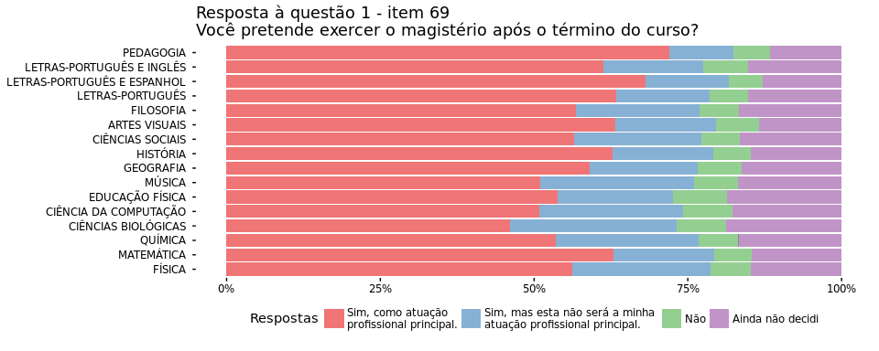 As taxas dos licenciandos de Física são:

Tabela 1. Resposta dos licenciados em **física**

|  |  |
| --- | --- |
| Resposta | Porcentagem |
| a | 56.2% |
| b | 22.5% |
| c | 6.6% |
| d | 14.7% |

Em contra partida, o curso com menor intensão de aderir à carreira docente foi o curso de licenciatura em ciências biológicas. Onde **8.2%** dos licenciandos já decidiram não seguir a carreira docente. Esse quadro pode indicar uma tendência para a área de ciências biológicas, levando no futuro à indicies de escassez de professores com formação adequada semelhantes aos da física.

Tabela 2. Resposta dos licenciados em **ciências biológicas**

|  |  |
| --- | --- |
| Resposta | Porcentagem |
| a | 46.1% |
| b | 27.0% |
| c | 8.2% |
| d | 18.7% |

# 4. Distribuição regional

O Brasil tem demandas muito distintas nas regiões geográficas sobre a necessidade de novos contigentes de professores de Física. Entender a distribuição regional e estadual do processo de adesão à carreira pode ajudar na elaboração de políticas publicas que se adequem as necessidades locais. Além disso, nos permite criar um quadro mais refinado sobre a entrada ou não na carreira docente e as implicações sobre as respectivas redes de ensino.

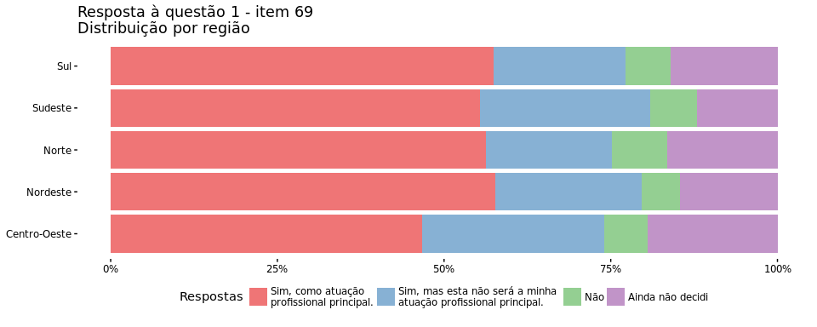

Enquanto estados como **AC, BA, RO, RR** tem mais de 10% dos licenciados afirmam não querer exercer o magistério ao fim do curso. No caso do AC esse número chega à **20.8%**. Como podemos ver no *gráfico 3*. Em contra partida, em estados como **CE, ES, MA, PA, PR, RJ, SP, TO** mais de 80% dos licenciados responderam *a. Sim, como atuação profissional principal* ou *b. Sim, mas esta não será a minha atuação profissional principal*.

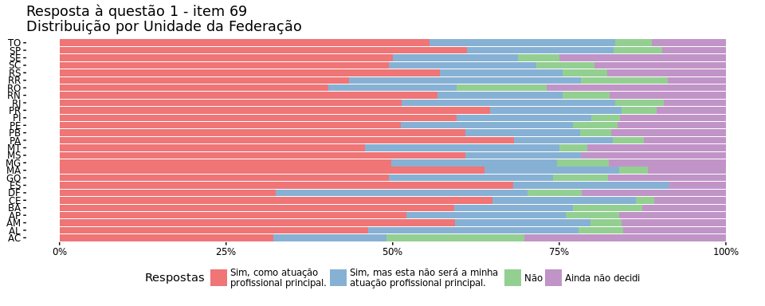

# 5. Distribuição por fatores diversos

No **gráfico 4** encontramos as respostas separadas por sexo.

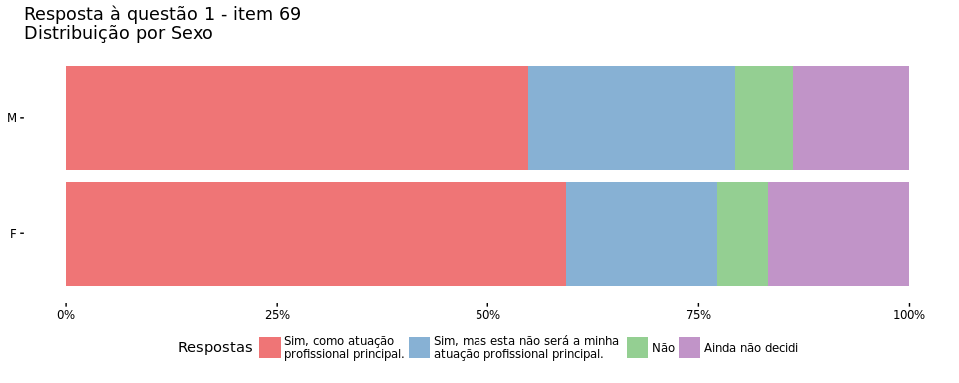

Também podemos notar que as mulheres estão incam maior indecisão, enquanto os homem indicam que querem ser exercer o megistério, mas não como profissão principal.

Tabela 3. Resposta ao item 69 por Sexo

|  |  |  |  |  |
| --- | --- | --- | --- | --- |
| sexo | a | b | c | d |
| M | 54.8% | 24.5% | 6.9% | 13.8% |
| F | 59.3% | 17.9% | 6.0% | 16.8% |